Публичный отчёт
Муниципального бюджетного общеобразовательного учреждения
«Зарубинская основная общеобразовательная школа»
Джидинского района Республики Бурятия
2015-2016 учебный год
1.Общие сведения об образовательном учреждении, характеристика ОУ.
Муниципальное бюджетное общеобразовательное учреждение «Зарубинская основная общеобразовательная школа» относится к сельскому поселению «Дырестуйское», расположено на территории села Зарубино Джидинского района Республики Бурятия, в 80км к востоку от районного административного центра Петропавловка. Достопримечательностью села являются Ботанический памятник Природы «Гора Хараты» и археологические памятники (28 могильников)
Программа развития Зарубинской основной общеобразовательной школы ориентирована на формирование личности ученика, способной к успешной самореализации в обществе в условиях малокомплектной школы. Школа должна обеспечить самореализацию генетического, психологического и социального потенциала каждого воспитанника за счёт личностного роста.
Школа основана в 1918 году. В 1969 году введено в эксплуатацию новое здание школы. Реорганизация в основную школу произошла в 1992 году. В 2009 году школа прошла лицензирование, имеет лицензию на право ведения образовательной деятельности. Учредитель – муниципальное образование «Джидинский район».
Проектная мощность школы - 100 человек, реальная наполняемость 30 учащихся (3 класса-комплекта)
Школа включает в себя две ступени.
Первая ступень обучения –начальное общее образование
Вторая ступень обучения –основное общее образование
На начало 2010-2011 учебного года в школе: 3 класса-комплекта, 30 учащихся, все обучаются в I смену. Средняя наполняемость классов -9 человек.
В микрорайоне школы находятся следующие центры сосредоточения детей и подростков: Зарубинская ООШ, сельская библиотека, сельский клуб

2. Организационно-правовое обеспечение деятельности образовательного учреждения
Устав муниципального бюджетного образовательного учреждения « Зарубинская основная общеобразовательная школа» принят на общешкольной конференции (протокол №3 от 10 ноября 2011г.), утвержден главой МО «Джидинский район», зарегистрирован в Комитете имущественных и земельных отношений Администрации Джидинского района.
Изменения в Устав муниципального бюджетного общеобразовательного учреждения «Зарубинская основная общеобразовательная школа»:
-постановление № 510 от 29.08.2012г. Администрации МО «Джидинский район» ---Зарегистрированы в Межрайонной инспекции Федеральной налоговой службы №3 по Республике Бурятия.
Устав образовательного учреждения соответствует требованиям закона РФ «Об образовании».
Наличие свидетельств:
а) Свидетельство серии 03 № 001557306 О внесении записи в Единый государственный реестр юридических лиц за основным государственным регистрационным номером 1030300350167. Дата внесения записи -30.11.2011. Наименование регистрирующего органа - Межрайонная инспекция ФНС России № 9 по Республике Бурятия.
б) Свидетельство серия 03 № 001421258 «О постановке на учет в налоговом органе юридического лица по месту нахождения. Межрайонная инспекции Министерства РФ по налогам и сборам № 3 по Республике Бурятия» и присвоении ему Идентификационного номера налогоплательщика 0304004543. Дата постановки на учёт: 30.12.2002г.
Лицензия:
серия 03Л01 № 0000056
регистрационный номер 1559 от 21.08.2012
действительна: бессрочно
Право на осуществление образовательной деятельности по образовательным программам:
- Дошкольное образование;
- Начальное общее образование;
- Основное общее образование.
Свидетельство о гос. Аккредитации:
Серия 03А01 № 0000641 за № 1329 от 13.05.2013
Действительно до 09.03.2023г.
Деятельность школы регламентируется следующими локальными актами:
- Уставом школы;
- Решениями педагогического совета школы;
- Правилами внутреннего трудового распорядка;
- Правилами внутреннего распорядка для учащихся;
- Инструкциями по правилам техники безопасности;
- Должностными инструкциями;
- Расписаниями, графиками.

3. Право владения, использования материально- технической базы.
Общая площадь, занимаемая МОУ « Зарубинская ООШ» составляет 3099,1 кв.м.
Свидетельство о праве на собственность на землю, бессрочного пользования. Постановление №95 от 29.04.1993 г
Кадастровый номер 03:04:180107:0020
Заключения:
- санитарно-эпидемиологическое ТУ Роспотребнадзора - № 03.БЦ.03.11.М.003389.10.06. от 06.10.2006.
- Госпожнадзора о соблюдении требований пожарной безопасности - №372 от 31.03.2012.
Юридический адрес МБОУ « Зарубинская ООШ» : 671911 Республика Бурятия Джидинский район с. Зарубино, ул. Ульянова,79..

4. Структура образовательного учреждения и система его управления.
Совет школы - является высшим органом самоуправления, т. к. он представляет интересы всех участников образовательного процесса, т. е. учащихся, учителей и родителей.

Управление образовательным учреждением
Управляющий совет

Педсовет
Директор школы
Заместитель директора по УВР
по УР
Заместитель директора по ВР
МО классных руководителей
Совет учащихся
Классные коллективы
Родительский комитет
МО
учителей
Профсоюзный комитет

Структурно-функциональная модель школы создана с учетом типа школы, ее специфики и задач. Она создана с целью эффективного и результативного выполнения государственного и социального заказа.
Структурные подразделения:
- учебно-воспитательная работа - Решетникова М.В.
- воспитательная работа – Лазарева Е.В.
- обеспечение безопасности – Зарубина Т.И.
- информационное обеспечение– Лазарева Е.В.
- Управляющий совет - Зарубина Т.А.
- Профсоюзный комитет – Игумнова Т.А.

5. Мониторинг образовательной деятельности

Результаты итоговой аттестации выпускников Зарубинской
основной школы за последние 3 года

2011-2012 |  | 2012-2013 |  | 2013-2014 |  | 2014-2015 |  | 2015-2016
Не аттестованных и имеющих «2» | Освоивших образовательную программу среднего общего образования | Не аттестованных и имеющих «2» | Освоивших образовательную программу среднего общего образования | Не аттестованных и имеющих «2» | Освоивших образовательную программу среднего общего образования | Не аттестованных и имеющих «2» | Освоивших образовательную программу среднего общего образования | Не аттестованных и имеющих «2» | Освоивших образовательную программу среднего общего образования
- | 7 | - | 5 | - | 4 | 0 | 0 | 0 | 5

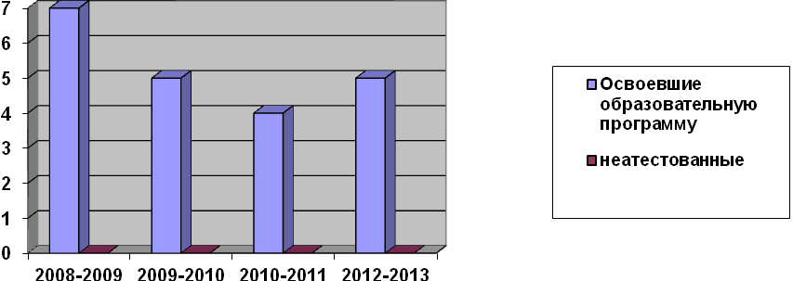

6. Организация образовательного процесса.

Образовательное пространство школы охватывает детей с 6-7-летнего возраста до 15 лет.
Основное общее образование структурировано на основе российской федеральной программы двухуровневого образования:
1-я ступень (уровень) – 1-4-е классы;
2-я ступень (уровень) – 5-9-е классы;

 | 2009/10 | 2010/11 | 2011/2012 | 2012-2013
Всего классов | 6 | 5 | 5 | 5

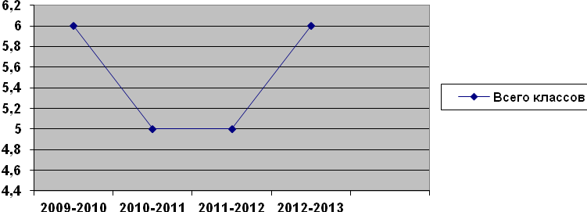

Учебный план разработан с учетом необходимости выполнения государственного стандарта, образовательного социального заказа и запросов родителей.
Учебная неделя рассчитана на пять учебных дней. Начало занятий 8.30. Продолжительность урока 45 минут. Продолжительность перемен:
- минимальная – 10 минут;
- максимальная – 15 минут.
С 01 сентября 2012 года, в связи с введением ФГОС второго поколения, школа реализует программу дошкольного образования с нормативным сроком освоения в 1 год. В неделю реализуется 12 часов.
Максимальное количество уроков в день: 4- 5 уроков – 2-4 классы, 6 уроков – 6 классы, 7 уроков – 7-9 классы ( недельная нагрузка 31-32 часов).
В начальном звене два класс-комплект: 2, 4 классы. В среднем звене два класса – комплекта: 8 и 6-9 классы. Начальные классы обучаются по системе 1- 4. С введением ФГОС второго поколения 2 класс обучается по программе развивающего обучения Эльконина-Давыдова.
7. Содержание образования.
Вся деятельность педагогического коллектива была направлена на решение целей и задач Программы развития школы по теме «Формирование личности ученика, способной к успешной самореализации в обществе в условиях малокомплектной школы».
Цель Программы развития: Создание модели сельской школы, обеспечивающей высокий, отвечающий современным требованиям, уровень образования в сельской местности, способствующей формированию у школьников гражданской ответственности, духовности, культуры, инициативности, самостоятельности, толерантности, способности к успешной самореализации в обществе.
Для решения целей поставлены задачи по следующим направлениям:
1. Повысить качество образования, отвечающее современным требованиям в рамках внедрения новых федеральных государственных стандартов (ФГОС) общего образования и формировать готовность и способность обучающихся к саморазвитию и высокой социальной активности.
2. Построение и апробирование модели ученика, способной к успешной самореализации в обществе.
3. Совершенствовать систему выявления, поддержки и сопровождения талантливых детей и создавать условия для реализации их способностей.
4. Совершенствовать систему материальных и моральных стимулов поддержки учителей. Повышать квалификацию педагогических кадров для работы в современных условиях.
5. Привлекать финансовые средства для развития школьной инфраструктуры.

Учебный план МБОУ «Зарубинская основная общеобразовательная школа» составлен в соответствии с Федеральными и региональными нормативными документами:
- Статьи 7, 9, 14, 15, 29, 32 Закона РФ «Об образовании»,
- Приказы Минобразования России от 9 марта 2004 года № 1312 «Об утверждении федерального базисного учебного плана и примерных учебных планов для образовательных учреждений Российской Федерации, реализующих программы общего образования и изучающих учебный предмет «Бурятский язык как государственный язык РБ»
- Приказы Минобразования России от 20 августа 2008 года № 241 «О внесении изменений в федеральный базисный учебный план и примерные учебные планы для образовательных учреждений Российской Федерации, реализующих программы общего образования, утвержденные приказом Минобрнауки России от 9 марта 2004 года № 1312 «Об утверждении федерального базисного учебного плана и примерных учебных планов для образовательных учреждений Российской Федерации, реализующих программы общего образования».

- Постановление Главного государственного санитарного врача РФ от 28 ноября 2002 года № 44 «О введении в действие санитарно-эпидемиологических правил и нормативов СанПиН 2.4.2.1178-02».

- Письмо МО РФ от 07.07.2005 года №03-1263 «О примерных программах по учебным предметам федерального базисного учебного плана»

Учебный план разработан с учетом необходимости выполнения государственного стандарта, образовательного социального заказа и запросов родителей.
Учебный план школы обеспечен необходимыми программно- методическими комплексами (федеральными программами, учебниками, методическими рекомендациями для учащихся и учителей) на 100%.
Учебные программы, используемые в школе, соответствуют обязательному минимуму начального общего, основного общего образования и стандарту государственных общеобразовательных учреждений.
Таким образом, учебный план полностью обеспечен необходимыми программами, учебниками и методическими пособиями.

8.Участники образовательного процесса.

8.1. Кадровое обеспечение.
Школа полностью укомплектована кадрами. Вакансия-учитель физики, химии, истории.
На данный период в школе работает педагогический состав - 7 человек
8.1.2. Образование:
- высшее – 4 чел.- 57%
- н/высшее -1 чел – 29%
- средне-специальное-2 чел. – 14%
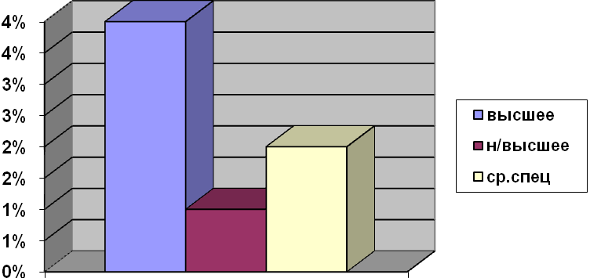
Анализ динамики профессионального роста учителей
с 2008 по 2012 год

 | Общее количество учителей |  | II категория |  | I категория |  | Без категории
 | Кол-во | % | Кол-во | % | Кол-во | % | Кол-во | %
2008-2009 | 9 | 100 | 6 | 66% |  |  | 3 | 33%
2009-2010 | 8 | 100 | 3 | 38% | 1 | 13% | 4 | 50%
2010-2011 | 7 | 100 | - | - | 2 | 29% | 1 | 14%
2011-2012 | 6 | 100 | - | - | 2 | 29% | 4 | 60%
2012-2013 | 7 | 100 | 2 | 28,5% | 2 | 28,5% | 3 | 43%
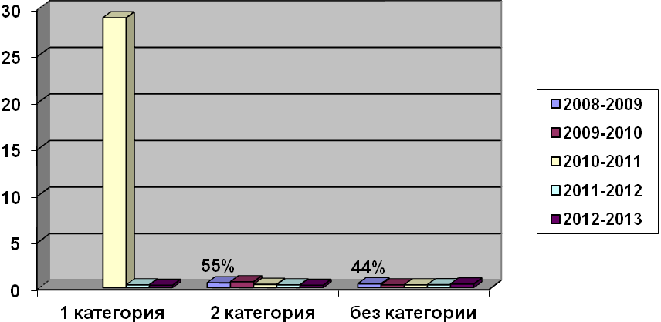

8.1.4. Возрастной состав:

- до 30 лет – 3 человек - 42%
- от 31 до 50 лет – 4 человек - 58%
- от 51 до 55 –0 человек - %

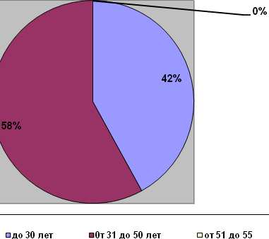

За 5 лет курсы повышения квалификации прошли все учителя - 100%.

8.2. Сведения об обучающихся.

8.2.1. Общая численность учащихся на 1 сентября 2012 года –43 человек.
Лицензионный норматив- 100 человек.
Сокращение контингента связано с общей демографической ситуацией в стране. Средняя наполняемость по школе 9 человек.

Год | 2008 - 2009 |  |  | 2009 - 2010 |  |  | 2010-2011 |  | 2011-2012
Ступени | Кол-во  уч-ся | Кол-во классов | Кол-во  уч-ся |  | Кол-во классов | Кол-во  уч-ся |  | Кол-во классов |  | Кол-во  уч-ся | Кол-во классов
1 ступень | 17 | 2 | 12 |  | 2 | 11 |  | 2 |  | 12 | 2
2 ступень | 22 | 4 | 25 |  | 4 | 19 |  | 3 |  | 21 | 3
Всего | 39 | 6 | 37 |  | 6 | 30 |  | 5 |  | 33 | 5

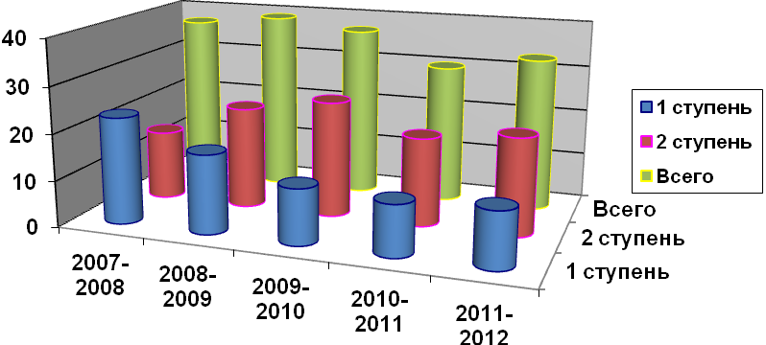
Анализ движения обучающихся за последние три года - в основном выбытие из школы связано с переменой места жительства.

8.3. Сведения о родителях (законных представителях) обучающихся.

Качественный состав: | Количество семей | Процент
полных семей | 23 | 85%
неполных семей | 3 | 11%
опекаемых семей | - | -
многодетных | 7 | 25%
Характеристика семей: | Количество семей | Процент
малообеспеченных | 15 | 55%
неблагополучных | 4 | 14%
пострадавших от чернобыльской аварии | - | -
семей из числа беженцев | - | -
Социальный состав родителей: | Количество семей | Процент
рабочие | 19 | 70 %
служащие | 7 | 25 %
военнослужащие | 2 | 7 %
предприниматели | -
пенсионеры | 5 | 18%
безработные | 14 | 51%
Образовательный уровень родителей | Количество семей | Процент
с высшим образованием | 5 | 18%
со средним специальным | 17 | 62%
со средним | 5 | 18%

Население. Из числа жителей села преобладает русское население (84%). В селе имеется поселенческая библиотека, сельский Дом культуры, Фельдшерско-акушерский пункт, ст. Хужир ВСЖД.
Все учащиеся - жители села, проживают в собственных домах. Большинство родителей учащихся представляют в социальном плане: рабочие, служащие и пенсионеры.
В социальном плане школа объективно находится на передовом обеспечении социальной мобильности, содействуя проектированию будущего различных социальных слоев: рабочих, бизнесменов и интеллигенции.

8.4. Анализ демографической ситуации

2005 | 2006 | 2007 | 2008 | 2009 | 2010 | 2011
3 | 4 | 13 | 5 | 7 | 5 | 7

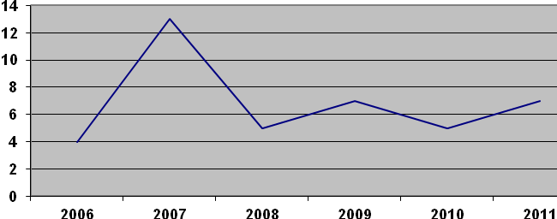

9. Обеспеченность учебной, учебно-методической и художественной литературой.

В школе имеется небольшая библиотека (12 кв.м.) с общим библиотечным фондом:
- состоит книжн. фонда на конец уч.год - 950
- в том числе:
а) основной фонд – 73
б) учеб. литер. - 220
- поступило экз. в теч. года в осн. Фонд - 7
- поступило экз. учебников в теч. года -
- всего выдач за уч.год – 160

Библиотечный фонд ОУ | 2006/2007 учебный год | 2007/2008 учебный год | 2008/2009 учебный год | 2009/2010 учебный год | Год  государст-венной аккреди-тации  2010/2011 учебный год
Количество художественной литературы |  | 84 | 129 | 132 | 150
Количество методической литературы |  | 33 | 40 | 55 | 70
Количество учебников, используемых в образовательном процессе (без учета списанных) |  | 120 | 160 | 171 | 280
Количество электронных учебников, используемых в образовательном процессе |  | -- | -- | -- | --

Пополнение и обновление фонда идет за счет федерального бюджета.
Обеспеченность на одного обучающегося основной учебной литературой за счет библиотечного фонда составляет 26 %, остальное - за счет родителей.
Основная проблема: пополнение библиотечного фонда учебной и учебно-методической литературой, электронных учебников, компьютеризация, проведение локальной сети и Интернета.
Данные проблемы планируется решать с помощью привлечения внебюджетных средств.
10. Качество подготовки выпускников.

Результаты государственной (итоговой) аттестации выпускников 9-х классов общеобразовательного учреждения

Учебный год | Количество выпускников | Итоговые оценки по русскому языку |  |  |  | Уровень обученности | Качество знаний | Итоговые оценки по математике |  |  |  | Уровень обученности | Качество знаний
Учебный год | Количество выпускников | «2» | «3» | «4» | «5» | Уровень обученности | Качество знаний | «2» | «3» | «4» | «5» | Уровень обученности | Качество знаний
2007-2008 | -
2008-2009 | 7 | - | 4 | 3 | - | 100 | 43 | - | 7 | - | - | 100 | 0
2009-2010 | 5 | - | 1 | 3 | 1 | 100 | 80 | - | 3 | 3 | - | 100 | 60
2010-2011 | 4 | - | 2 | 2 | 0 | 100 | 50 | - | 2 | 2 | - | 100 | 50

Результаты учебных достижений выпускников 4-х классов общеобразовательного учреждения

Учебный год | Количество выпускников | Итоговые оценки по русскому языку |  |  |  | Уровень обученности | Качество знаний | Итоговые оценки по математике |  |  |  | Уровень обученности | Качество знаний
Учебный год | Количество выпускников | «2» | «3» | «4» | «5» | Уровень обученности | Качество знаний | «2» | «3» | «4» | «5» | Уровень обученности | Качество знаний
2007-2008 | 4 | - | 4 | - | - | 100 | 0 | - | 4 | - | - | 100 | 0
2008-2009 | 10 | - | 4 | 6 | - | 100 | 60 | - | 5 | 5 |  | 100 | 50
2010-2011 | 6 | 1 | 2 | 3 | - | 100 | 50 | 2 | 2 | 2 |  | 100 | 25

11. Состояние воспитательной работы и дополнительного образования.

Основополагающей идеей воспитания учащихся Зарубинской школы является идея интеграции основного и дополнительного образования и единства всех видов деятельности: учебной, внеурочной и внешкольной.
Основной целью воспитательной работы является раскрытие, развитие и реализация интеллектуальных способностей и духовных качеств личности учащихся.

Исследуя возможные варианты системообразующих связей мы пришли к выводу: большие потенциальные возможности в воспитании личности ребёнка и взрослого человека заложены в устоявшихся, добрых традициях школы. Традиции создаются в процессе активной деятельности и общения, поэтому представляют для всех особую ценность. Они придают школьной жизни определённую прочность, надёжность и постоянство, а так же своё особое ни на кого не похожее «лицо». Школа становится особенной, неповторимой, такой, которой можно гордиться. Традиции создают общность интересов, переживаний, сплачивают коллектив, обогащают жизнь школы. И для реализации поставленных задач были определены приоритетные направления, через которые осуществлялась воспитательная работа:
- Тропинка к знаниям (традиции познавательного характера)
Задача: Содействие интеллектуальному развитию школьника
Результативность, участие в мероприятиях

Мероприятия | Участие, результаты
 | 2008-2009 | 2009-2010 | 2010-2011 | 2011-2012
Олимпиады по предметам | 15б | 15б | 25б | 22б
Математический конкурс «Кенгуру» |  |  | 4б | 4б
Конкурс «Русский медвежонок» |  | 13б |  | 22б
Всероссийский молодёжный чемпионат (география, биология, история, русский язык, «Старт») |  | 27б | 27б | 27б
НПК «Шаг в будущее», «Серебряная альфа», «Первые шаги», «Великая победа великого народа», «Человек на земле» | 17б | 16б | 6б | 6б
Итого | 32б | 71б | 62б | 81б

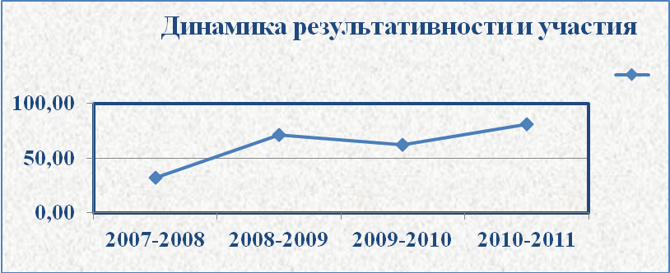

- Тропинка в мир культуры (традиции художественно-эстетического воспитания, культуроценностного характера)
Задача:
- Развитие природных способностей, эстетических чувств.
- Формирование эстетических вкусов.
- Освоение ценностей культуры, воспитание эстетического сопереживания.

Результативность, участие в творческих конкурсах, выставках

2008-2009 |  | 2009-2010 |  | 2010-2011 |  | 2011-2012
ш/у | р/у | ш/у | р/у | ш/у | р/у | ш/у | р/у
К-с  стихов поэтов современников I, II, III.  К-с «Алло, мы ищем таланты»  I, II, III | Участие в «Наранай Туяа», «Серебряный голос Байкала»,  «Эстафета научного дерзания» в номинации «Картины» - I место | К-с рисунков, сочинений «Мой учитель» I – 2, II – 2, III – 2.  Выпуск поздравительных газет к праздникам I, II, III  Участие в к-се «Самый читающий класс», «Лучший читатель» | Участие в «Наранай Туяа». Конкурс рисунков «Моя дружная семья»  I – 1, II – 2, III – 1.  Участие в конкурсе школьных газет  Участие в к-се «Самый читающий класс», «Лучший читатель» | К-с рисунков, посвящённых  8 Марта  I, II, III новогодних плакатов I, II, III ,  К-с «Минута славы»  I, II, III место | Конкурс  рисунков «Мой учитель»  I, II, III.  «Мир глазами ребёнка», «Вид из окна»  I, II, III.  «Поможем друг другу» II, III.  Участие в к-се сочинений  «Ленин в судьбе России»,  в к-се стихов «Чудесный клад Бурятии» | Конкурс  «Приветствие в рисунке»  I – 1, II – 2, III – 1.  Фотовыставка «Лучезарная улыбка» I – 2, II – 1.  Конкурс рисунков  «С Новым годом!» I, II, III  Конкурс рисунков ко Дню Учителя  участие | Участие в к-се  «Нам в конфликтах жить нельзя, возьмёмся за руки, друзья».
12 | 13 | 19 | 33 | 18 | 53 | 22,5 | 20
25 |  | 52 |  | 71 |  | 42,5 – I полугодие

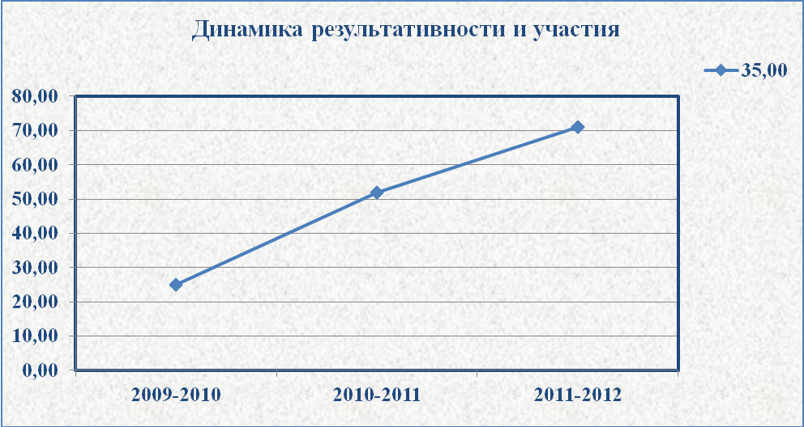

- Тропинка в мир семьи
Задача: Воспитывать у школьников чувство чести рода, фамилии, заботы о сохранении и умножении семейных традиций

Мероприятия
Организация совместного досуга семьи и школы | Спортивный турнир «Папа, мама, я – дружная семья»  Вечера отдыха  Чаепитие  Самая читающая семья
Организация и проведение праздников:  День пожилого человека  День Матери  День святого Валентина  8 Марта, 23 Февраля | Тимуровское движение, концертная программа.  Конкурс рисунков, планшетов, фотовыставок, сочинений «Моя мама»; праздничный концерт, изготовление подарков своими руками.  Конкурс валентинок, дружеских посланий;  конкурсная программа, изготовление открыток мамам, папам; оригинальные поздравления девочек, мальчиков.
Тематические классные часы
Родительские собрания

- Тропинка к собственному здоровью (физкультурно-оздоровительное)
Задача: Формирование у учащихся потребности в здоровом образе жизни.

Мероприятия | Обхват
Спортивные праздники | 100%
Туристические походы | 100%
Дни здоровья | 100%
Тематические часы | 100%
Летнее оздоровление | 82%

По показателям мониторинга здоровья детей выявлено число заболеваемых учащихся по школе составило 10%. Прослеживаются такие виды заболеваний как ОРЗ, ОРВИ и грипп.
Исходя из показателей, учащиеся распределены по группам здоровья:
В школе ведётся работа по предупреждению травматизма:
- рейды по соблюдению правил безопасности, по выявлению состояния содержания школьного здания;
- проведение бесед по соблюдению правил противопожарной безопасности, поведения на улице, в общественном транспорте, на объектах железнодорожного транспорта.
- проведение инструктивных занятий по правилам поведения и технике безопасности в спортивном зале, спортивной площадке, кабинете информатики
- встречи с инспекторами ОДН ВСЖД, КДН
.
В результате проведённого анализа физического и психического состояния здоровья учащихся можно сделать выводы:
- Уровень здоровья учащихся стабилен, ухудшений не наблюдается.
- Организация учебно-воспитательного процесса не оказывает существенного влияния на ухудшение здоровья учащихся.

- Тропинка в большой мир (традиции трудового характера, основывающиеся на уважении к честному, бескорыстному труду)
Задача: Формировать позитивное отношение к труду
Я – Гражданин (Традиции патриотического воспитания)
Задача: Воспитывать гражданственность, патриотизм, уважение к нормам коллективной жизни.

- Я – Часть природы (Традиции экологического воспитания, которыми пронизана вся школьная жизнь, и определяют её особый дух)
Задача:
- Воспитывать основы экологической культуры.
- Формировать умение и потребности сохранять и приумножать богатства природы.

Мероприятия
Акции, экологические десанты | «Покормите птиц зимой», «Домик птицам», «Чистое село – здоровое село», «Берегите лес», «Чистые берега реки Селенги» и т.д.
Кружок «Краеведение» | Исследование и составление паспорта ботанического памятника «Гора Хараты».
Экологический месячник | Викторины, фотовыставка, конкурс рисунков «Живи, Земля!», «Мир глазами ребёнка» (в районе занимали призовые места), сочинений, стихов.
Экологические праздники
Тематические классные часы

Наличие необходимых условий и материально-технической базы
для внеурочной работы с обучающимися

№ | Материально-техническая база | использование по времени % | % охвата учащихся  1-9 классов
 | Спортивная комната | 100% | 100 %
 | Спортивная площадка | по сезону | 100%
 | Теннисное оборудование | 100% | 73%
 | Компьютерный класс | 100% | 66%

Охват учащихся в дополнительном образовании.
 | Кол-во кружков | Кол-во учащихся | Охват
2007-2008 | 3 | 31 | 31
2008-2009 | 5 | 39 | 39
2009-2010 | 4 | 38 | 38
2010-2011 | 3 | 37 | 37

Структура ученического самоуправления

Отдел науки и образования –
министр Галданова Женя

Отдел
культуры и досуга –
министр Серяева Соня

Информационный отдел – Зарубина Алина

Отдел труда и заботы – министр Зарубин Ваня

Отдел здравоохранения и спорта –
министр Зарубин Иван

Отдел правопорядка –
вице-президент Усынина Настя

Президент

Работу школьного ученического самоуправления за истёкшие года можно признать удовлетворительной, необходимо активизировать работу всех направлений и особенно информационную.

